**G21 Perfect Smoothie Vitality - stworzony do masła orzechowego**

**Pyszne, kremowe i o lekko słonym posmaku. Kto z nas nie lubi smaku masła orzechowego? Smakuje idealne w towarzystwie świeżego pieczywa i owoców. Jest pełnowartościowym dodatkiem dzięki któremu Twoja dieta będzie bogatsza w niezbędne mikroskładniki i zdrowe tłuszcze.**

**Domowe masło przy użyciu blendera**

Zamiast tego ze sklepowej półki, zrób własnoręcznie smaczną i zdrową przekąskę. Wystarczy, że wyposażysz się w opakowanie ulubionych orzechów, delikatnie je uprażysz i rozdrobnisz przy pomocy wytrzymałego blendowania. Najlepiej sprawdzi się ten o dużej mocy i wykonujący tysiące obrotów na minutę. Przykładem może być sprzęt [G21 Perfect Smoothie Vitality](https://vitamoc.pl/blog/przepisy/maslo-orzechowe-jak-zrobic-je-samemu-przy-uzyciu-blendera), dzięki któremu wytworzysz delikatne,jedwabiście gładkie masło.

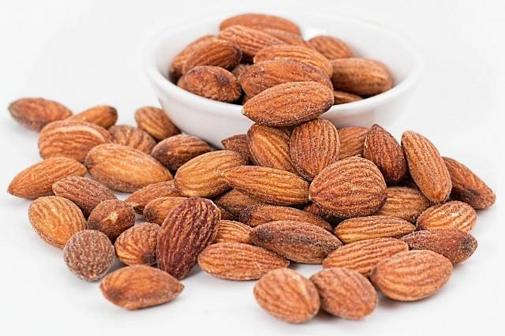

**G21 Perfect Smoothie Vitality - idealny do każdego rodzaju masła**

Przyzwyczaiłeś się do smaku kremu z orzechów arachidowych? Spróbuj również czegoś nowego. Wyjątkowy, nietuzinkowy smak zapewni Ci również krem z owoców innych drzew. Wrzuć do blendera **G21 Perfect Smoothie Vitality** orzechy laskowe, pistacje a nawet... migdały. Przygotowaną pastą okrasisz ulubione dania, dodasz do ciemnego brownie i zamoczysz w nich kawałki owoców. Orzechowy smak i niepowtarzalny aromat sprawią, że poczujesz się jak w niebie. Wszystko oczywiście bez straty niezbędnych składników i mikroelementów. Wybierz to, co zdrowe i pyszne. Rozkoszuj się smakiem i twórz ulubione kompozycje, bez wychodzenia z domu. Łatwo, szybko i... smacznie!